Karta nr 1

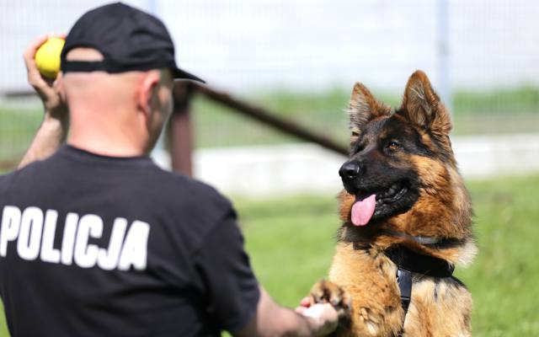 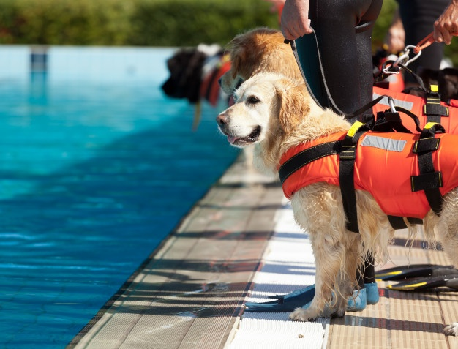

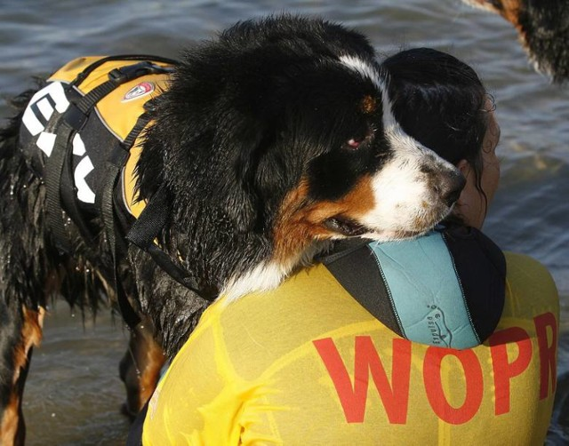 

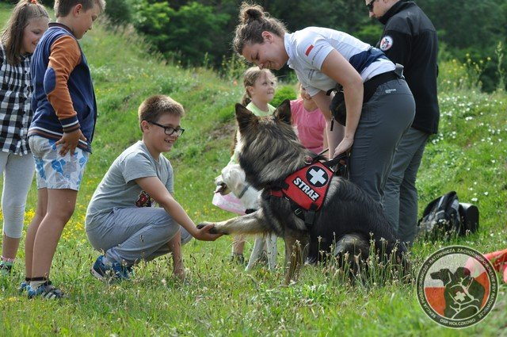 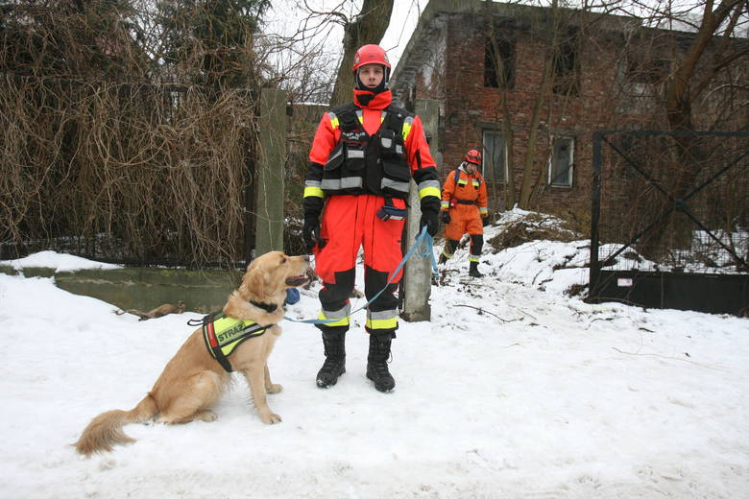

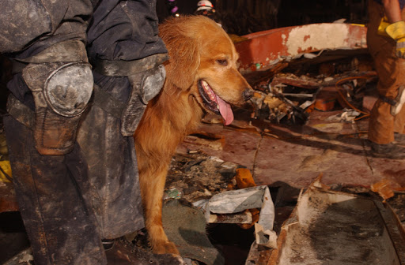 [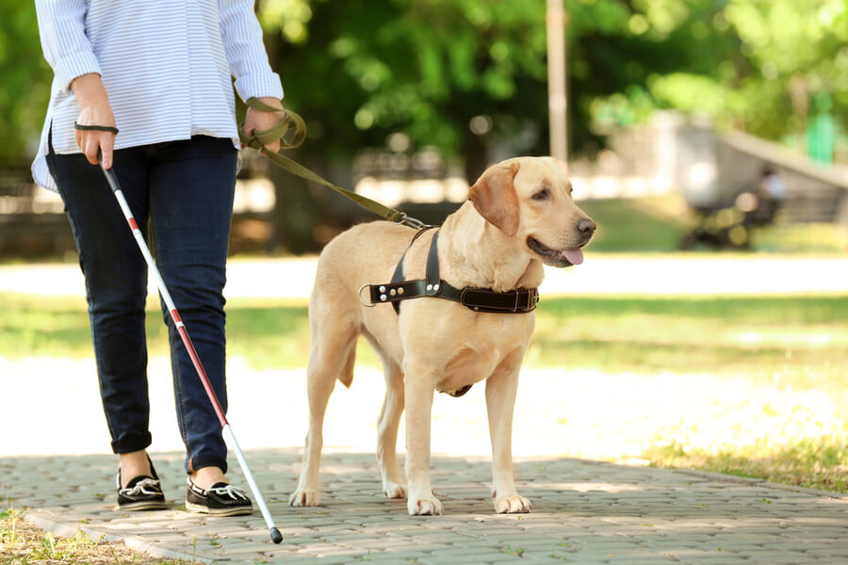](https://www.google.de/url?sa=i&url=https%3A%2F%2Fwamiz.pl%2Fpies%2Fporady%2F8530%2Fjakiej-rasy-sa-psy-przewodnicy-jak-wyglada-ich-szkolenie&psig=AOvVaw1bcJ9zODblTMsHEwJ2z0WZ&ust=1590389574255000&source=images&cd=vfe&ved=0CAIQjRxqFwoTCNjlw4X1y-kCFQAAAAAdAAAAABAD)